同济大学计算机网络

实验报告



姓名： 涂远鹏-1652262

一.正常程序的后台运行及前台切换

1.在05子目录下写test5-1.c，主进程每分裂若干子进程打印一次”已分裂\*\*\*子进程”，写配套的makefile，make后生成test1-1和test1-2两个可执行文件：

答：

编写的test5-1.c如下：

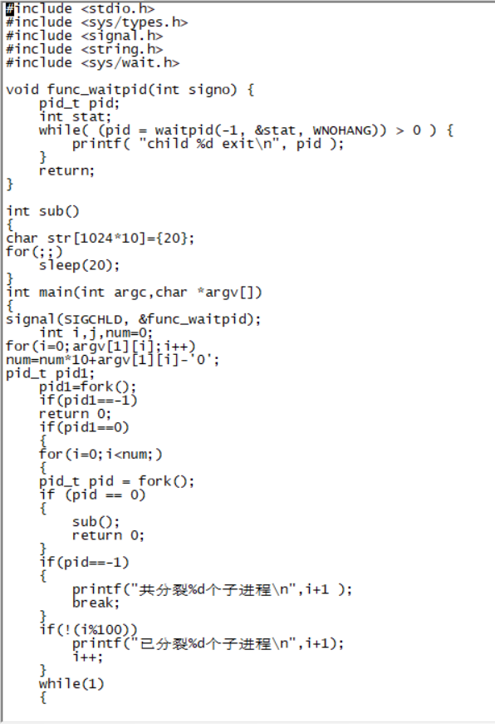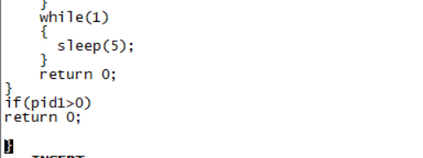

编写的makefile文件如下：

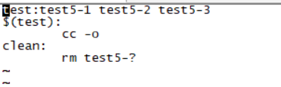

2.虚拟机的内存设置为512MB，分裂数量达到多少时，分裂子进程会失败：

答：

(1)设置虚拟机内存：

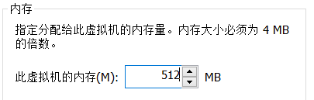

1. 执行./test5-1 10000,最多为3393个子进程：

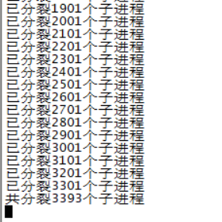

3.虚拟机的内存设置为1024MB、2048MB时，分裂最大数量又是多少？

答：

(1)设置为1024MB，分裂测试结果如下所示,最多7423：

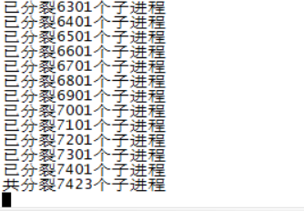

(2)设置为2048MB，分裂测试结果如下所示，最多14200：

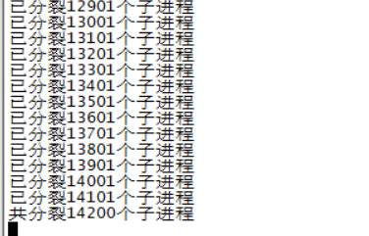

4.把char str[1024]改成char str[1024\*10]，再次测试三种内存下的最大分裂数量？

答：

(1)512MB情况下测试：

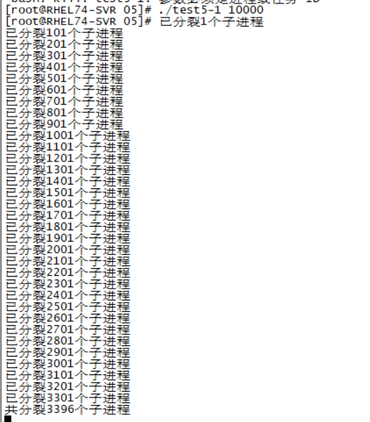

(2)1024MB情况下测试：

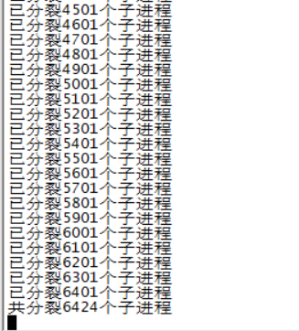

(3)2048MB情况下测试：

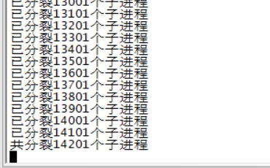

5.写test5-2.c，子进程给str赋值后，不要死循环，等待20秒后子进程退出，如何做到在小内存情况下分裂完成指定大数量的子进程？

答：

编写实现对应要求的test5-2.c，内容如下：

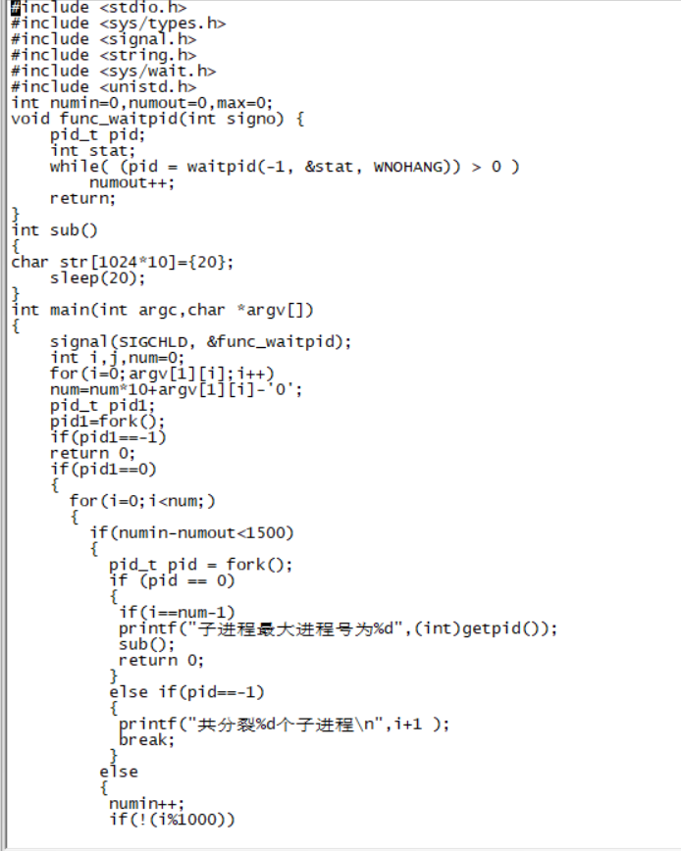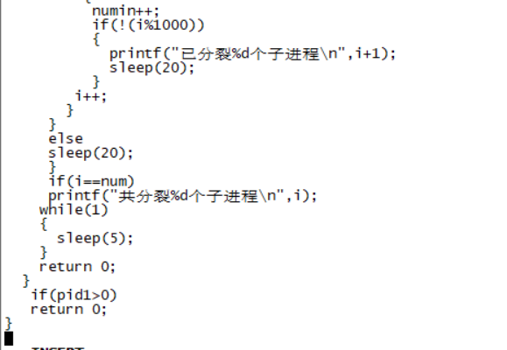

512MB情况下测试分裂的进程数测试(上面同等条件下为3396个)：

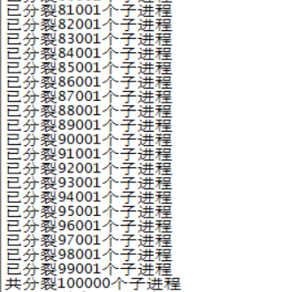

6.在test5-2.c中加适当语句，看分裂的子进程的最大进程号是多少？

答：

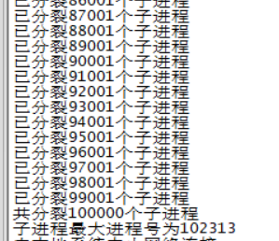

7.写test5-3.c，由守护进程负责回收每个子进程退出，设置两个全局变量作为计数器，一个记录分裂成功的数量，一个记录回收成功的数量，要求分裂完成之后，且所有子进程都退出后，两个计数器的值相同：

答：

编写的test5-3.c程序如下：

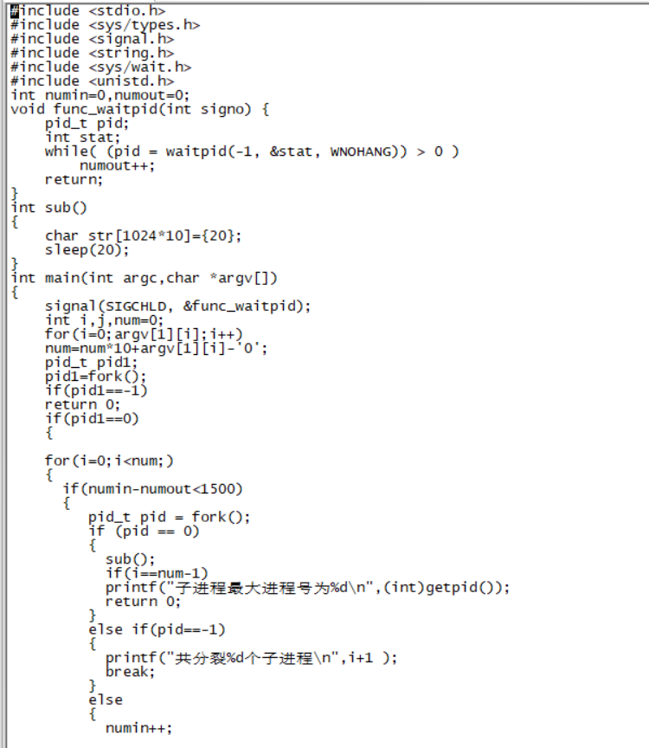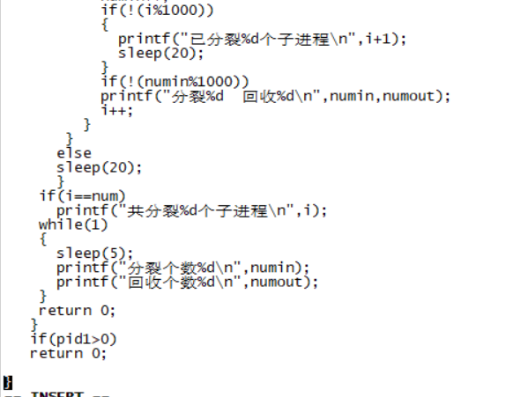

测试分裂10000个子进程，测试结果如下，达到预期效果：

